Современные физкультурно-оздоровительные технологии как средство здоровьесбережения в ДОУ
Человек — высшее творение природы. Но для того, чтобы наслаждаться её сокровищами, он должен отвечать, по крайней мере, одному требованию: быть здоровым, дружить со спортом и физкультурой. Нам, педагогам, важно вооружиться современными формами, методами физкультурно-оздоровительной работы с дошкольниками, чтобы организовать и проводить занятия с детьми интересно, полезно, увлекательно, чтобы гимнастика, физические упражнения, ходьба прочно вошли в повседневный быт каждого ребёнка, чтобы сохранить и обеспечить подрастающему поколению работоспособность, здоровье, полноценную радостную жизнь
Ребёнку нужно предоставлять возможность самому преодолевать трудности, справляться со всеми физическими нагрузками, т. к. при этом маленький человек учится определять меру своих сил и возможностей, развивает осторожность, подготавливает себя для успешного овладения сложными двигательными навыками, при этом крепнут мышцы пальцев, кистей, плеч, спины и брюшного пресса, ребёнок становится крепким, гибким, ловким, находчивым, а это уже профилактика травматизма. У него появляется уверенность в себе, повышается жизненный тонус, легко протекают (или вообще предотвращаются) заболевания, успешнее идут занятия в дошкольном учреждении.
Такой малыш имеет возможность разрядиться после сидячих игр или занятий с помощью самостоятельно организованных упражнений, подвижных игр. Физически развитому малышу хочется двигаться всё больше и больше, и нужно эту потребность в движении развивать, предоставляя ребёнку возможность для выполнения всё более сложных гимнастических упражнений.
Для полноценного физического и психического развития ребёнка в детском саду наряду с созданием физкультурно-оздоровительной работы, повышения мастерства педагогов, комплексного решения физкультурно-оздоровительных мероприятий, необходимо так же использовать современные здоровьесберегающие технологии.
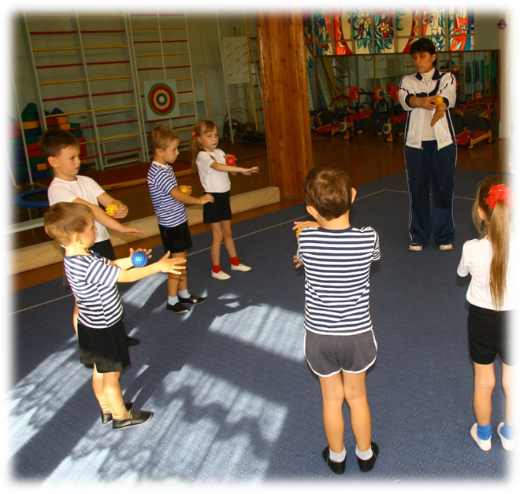
Здоровьесберегающие технологии в дошкольном образовании — технологии, направленные на решение приоритетной задачи современного дошкольного образования — задачи сохранения, поддержания и обогащения здоровья субъектов педагогического процесса в детском саду: детей, педагогов и родителей.
В своей работе с дошкольниками мы используем следующие здоровьесберегающие технологии: упражнения на степах, фитболах, дыхательная гимнастика, релаксация, игровой стретчинг, психогимнастика, упражнения на развитие гибкости, правильной осанки, цветотерапия, и др.
Важное место на занятиях по физической культуре занимают специальные дыхательные упражнения, которые обеспечивают полноценный дренаж бронхов, очищают слизистую дыхательных путей, укрепляет дыхательную мускулатуру. С помощью дыхания можно расслаблять, восстанавливать организм после физической нагрузки и эмоционального возбуждения.
Дети нуждаются в дополнительных физических нагрузках на определенные группы мышц. Для решения этой проблемы используем игровой стретчинг — эта методика направлена на активизацию защитных сил организма детей, овладение навыками совершенного управления своим телом, психоэнергетикой саморегуляции, развитие и высвобождение скрытых творческих и оздоровительных возможностей подсознания.
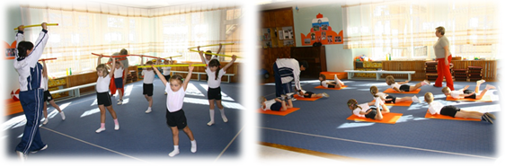
Методика основана на статичных растяжках мышц тела и суставно-связочного аппарата рук, ног, позвоночника, позволяющих предотвратить нарушения осанки и исправить её, оказывающих оздоровительное воздействие на весь организм.

Детям нравится и степ-аэробика. В ряду наиболее эффективных комплексов оздоровительной гимнастики техника степа — самая простая в исполнении и эффективная. Она позволяет в короткий срок добиться наилучших результатов — повысить жизненный тонус, укрепить мускулатуру и наполнить тело жизненной энергией.
Упражнения на степах тренируют сосудистую систему, усиливают обмен веществ в организме, влияют на сердце и лёгкие, увеличивая потребность организма в кислороде, улучшают психологическое и эмоциональное состояние ребёнка Для выполнения гимнастических упражнений с предметами в различных исходных положениях применяются фитболы. Ручка фитбола, лежащая на полу, создаёт дополнительную опору и устойчивость, облегчая работу с ним.
Фитболы так же эмоционально украшают занятия, позволяя использовать мяч в качестве «лошадки». Фитбол-гимнастика проводится на больших разноцветных мячах, выдерживающих вес до 300 кг. Они оказывают вибрационное воздействие. Механическая вибрация активно стимулирует работу всех органов и систем человека. Непрерывная вибрация действует на нервную систему успокаивающе, а прерывистая — возбуждающе. На занятиях с детьми используется лёгкая вибрация в спокойном темпе (сидя, не отрывая ягодиц). Вибрация, сходная с верховой ездой, используется в лечении остеохондроза, сколиоза, заболеваний желудочно-кишечного тракта, ишемической болезни сердца, неврастении. Одна лишь правильная посадка на фитболе выравнивает косое положение таза, способствует формированию правильной осанки, а поддерживание равновесия привлекает к координированной работе многочисленные мышечные группы, решая задачу формирования мышечного корсета за счет укрепления мышц спины и брюшного пресса.
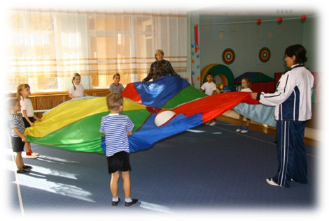
Очень важна цветовая гамма физкультурного оборудования, помещения (цветотерапия), в котором дети занимаются физическими упражнениями и развивающими играми. Она должна отличаться от комнат, где дети отдыхают.
Тёплые цвета (красный, оранжевый) повышают активность отдела вегетативной нервной системы, стимулируют, тонизируют иммунитет, укрепляют память, зрение, придают бодрость, улучшают цвет кожи.
Холодные цвета (синий, голубой) нормализуют сердечную деятельность, ухудшают скоростно-силовые качества. Зелёный цвет нормализует сердечную деятельность и ЦНС, стабилизирует артериальное давление, расслабляет, снимает напряжение, помогает при заболевании позвоночника, обмена веществ, мигрени.
В конце занятия чередуем использование игр малой подвижности и психогимнастики, релаксации. Эта технология позволяет через воображение ребёнка воздействовать на ЦНС успокаивающе, расслабляюще. На помощь здесь приходят музыка (музыкотерапия), шумы природы, голос взрослых и др.
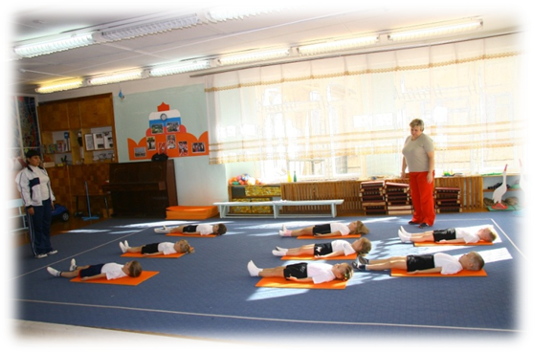
Таким образом, очень важно, чтобы каждая из рассмотренных технологий имела оздоровительную направленность, а используемая в комплексе здоровьесберегающая деятельность в итоге сформировала у ребенка стойкую мотивацию на здоровый образ жизни, полноценное развитие.
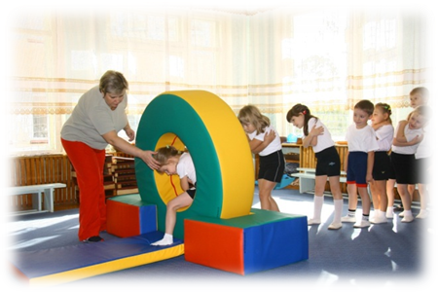
Применение в работе ДОУ здоровьесберегающих технологий повышает результативность воспитательно-образовательного процесса, формирует у педагогов и родителей ценностные ориентации, направленные на сохранение и укрепление здоровья воспитанников, формирует положительные мотивации у педагогов ДОУ, родителей и детей.

Литература:
- Кузнецова М. Н. Система мероприятий по оздоровлению детей в ДОУ: практическое пособие. — М.: Айрис-пресс, 2007. — 112 с.
- Физкультурно-оздоровительная работа в ДОУ: планирование, занятия, упражнения, спортивно — досуговые мероприятия / авт.- сост. О. Ф. Горбатенко, Т. А. Кардаильская, Г. П. Попова. — Волгоград: Учитель, 2008. — 159 с.

